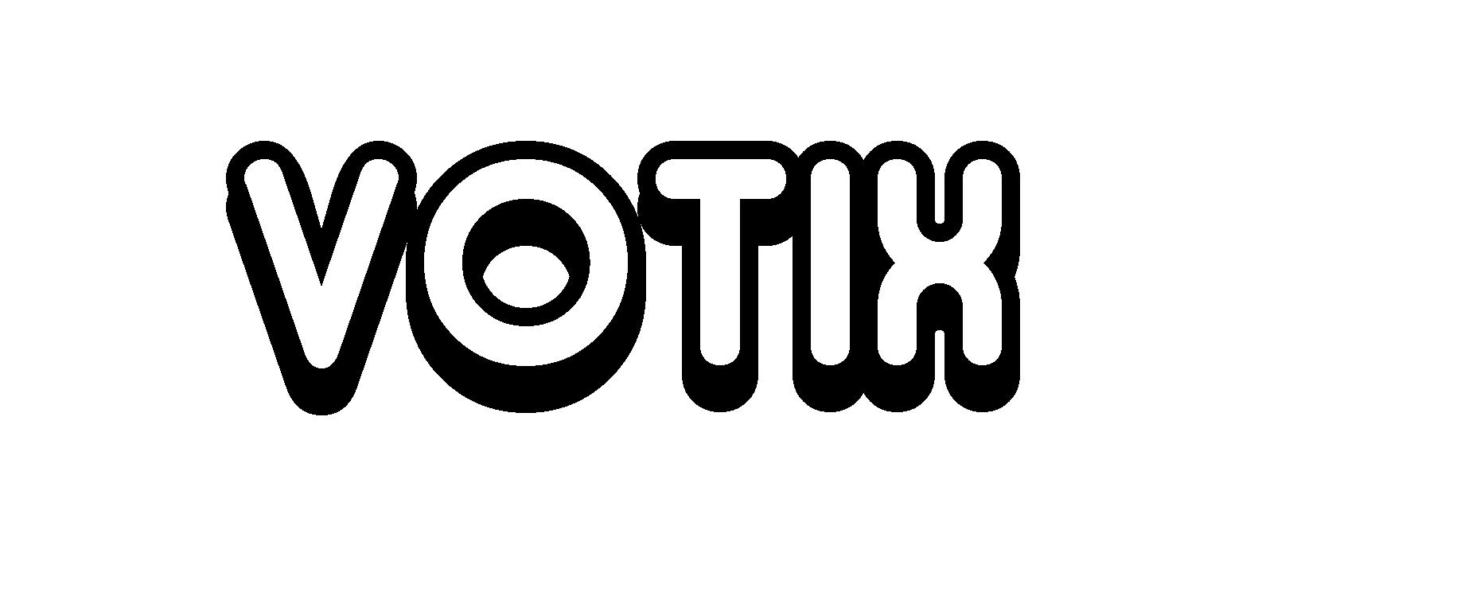

POLITIKA KVALITY A ENVIRONMENTU

Spoločnosť VOTIX, s.r.o. poskytuje služby v oblasti vnútroštátnej a medzinárodnej nákladnej cestnej dopravy a zasielateľstva.
Politika integrovaného manažérskeho systému vychádza z chápania súvislostí medzi plnením požiadaviek zákazníkov a vplyvu s tým spojených činností na životné prostredie. Vedenie firiem plánuje a realizuje svoj rozvoj s ohľadom na minimalizáciu nepriaznivých vplyvov svojich činností na životné prostredie.
S našimi dodávateľmi jednáme otvorene a zodpovedne, pritom však kladieme vysoké nároky na kvalitu a environment.
V našej firme sa nesmie realizácia služieb uskutočňovať na úkor dodržiavania platných zákonov a legislatívy.
Vedenie sa na podporu politiky zaväzuje:

▪ Zdokonaľovať Integrovaný manažérsky systém, trvalo zlepšovať jeho efektívnosť a integritu v súlade s požiadavkami noriem ISO 9001 a ISO 14001.

▪ Trvale zlepšovať všetky procesy s cieľom ďalšieho rozvoja spoločnosti a zvýšenia spokojnosti zákazníkov tak, aby všetky procesy prebiehali efektívne a minimalizovali sa prípadné negatívne vplyvy na životné prostredie a aby boli v súlade s platným právnym poriadkom, požiadavkami štátnych orgánov a zainteresovaných strán.

- Zvyšovať kvalifikáciu a environmentálne povedomie zamestnancov a zabezpečovať ich trvalý odborný rast zisťovaním ich potrieb a realizáciou plánu odbornej prípravy.

▪ Vytvárať vzájomne výhodné vzťahy s dodávateľmi založené na vzájomnej dôvere, korektnosti, vysokej kvalite poskytovaných produktov a starostlivosti o životné prostredie.

▪ Zabezpečiť súlad s právnymi a inými požiadavkami, ich sledovaním a implementovaním v rámci firiem.

Základným nástrojom manažérstva spoločnosti, umožňujúcim plniť uvedené záväzky, je integrovaný systém manažérstva kvality a environmentu budovaný v súlade s požiadavkami noriem ISO 9001 a ISO 14 001.

Dátum: 01.10.2015

Schválil: Mgr. Tomáš Vohlárik – konateľ

Igor Vohlárik

